

报名系统操作手册
（区〔市〕县版）
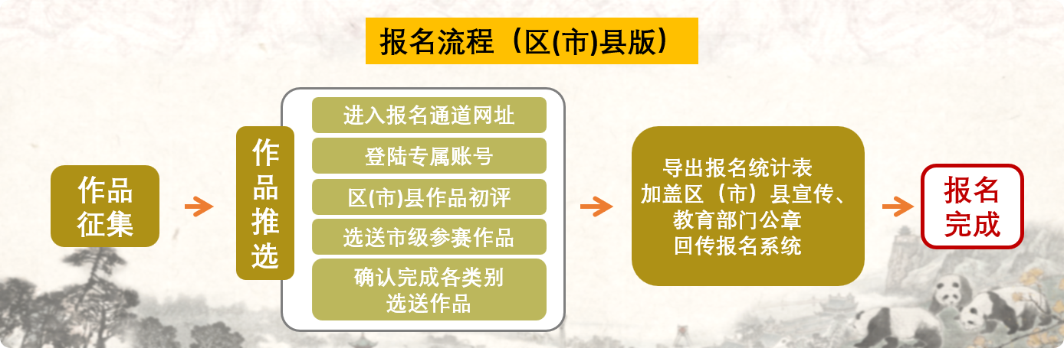
*各区（市）县、直属（直管）校、市青少宫使用组委会提供的专属账号提交推选市上参赛作品。
一、流程概览
步骤 1：登陆专属账号（请发送邮件至组委会邮箱获取）。
步骤 2：区（市）县作品初评（在硬笔书法作品、软笔书法作品、中国画作品、课例视频及传习工坊栏目可查看所在辖区内各学校报送的参赛作品，各区（市）县组织线下初赛选拔赛）。
步骤 3：选送市级参赛作品（初评完成后，在各栏目作品列表点击“选送”按钮设置推选市上参赛作品）。
步骤 4：确认完成各类别选送作品（作品选送设置完成可通过各栏目点击“选送市级”筛选查看，在报名扫描件中导出选送市级报名统计表，并加盖区（市）县宣传、教育部门公章后回传至系统）。

二、 申报流程详情
步骤 1：登录专属账号
Step1-1 进入书画传习大会官网（https://cdsh.dotway.cn/）
点击官网“书画大赛”“课例推选”“传习工坊”按钮。
查看对应活动简介及报名要求。
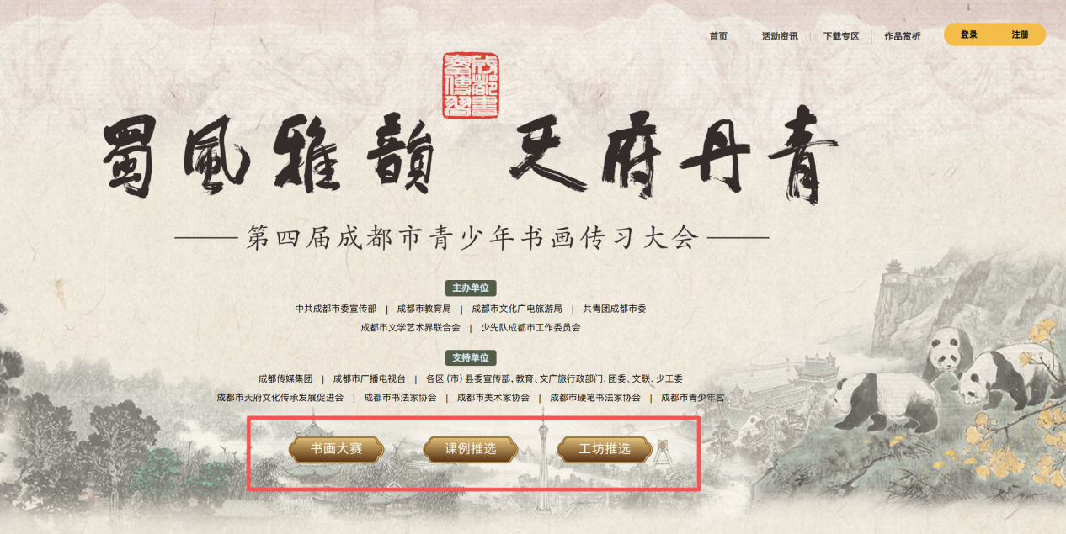

Step1-2 查看对应活动简介及报名要求，阅读并勾选参赛须知和免责条款，点击“立即报名”按钮进入到系统登录页面。
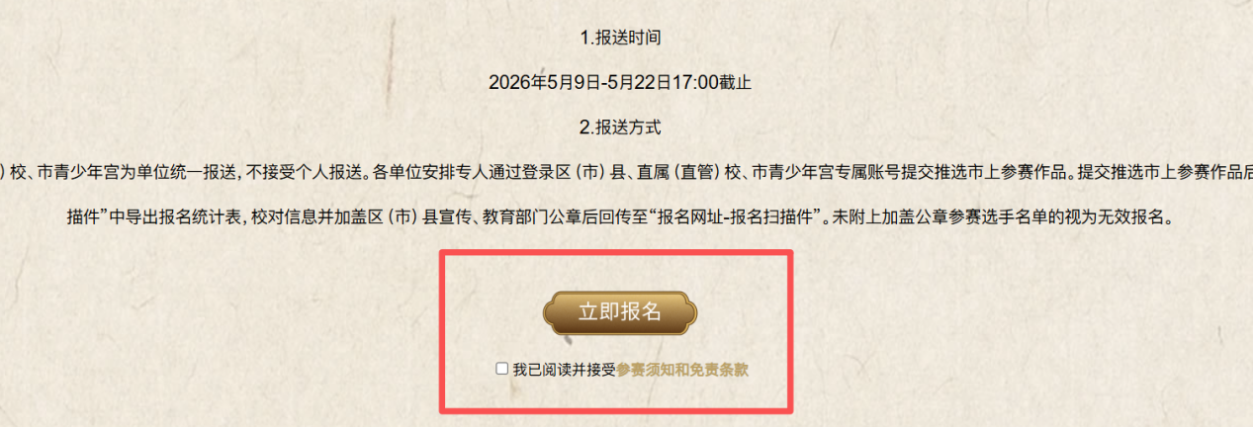

Step1-3 填写专属账号密码，点击“登录”进入报名系统。
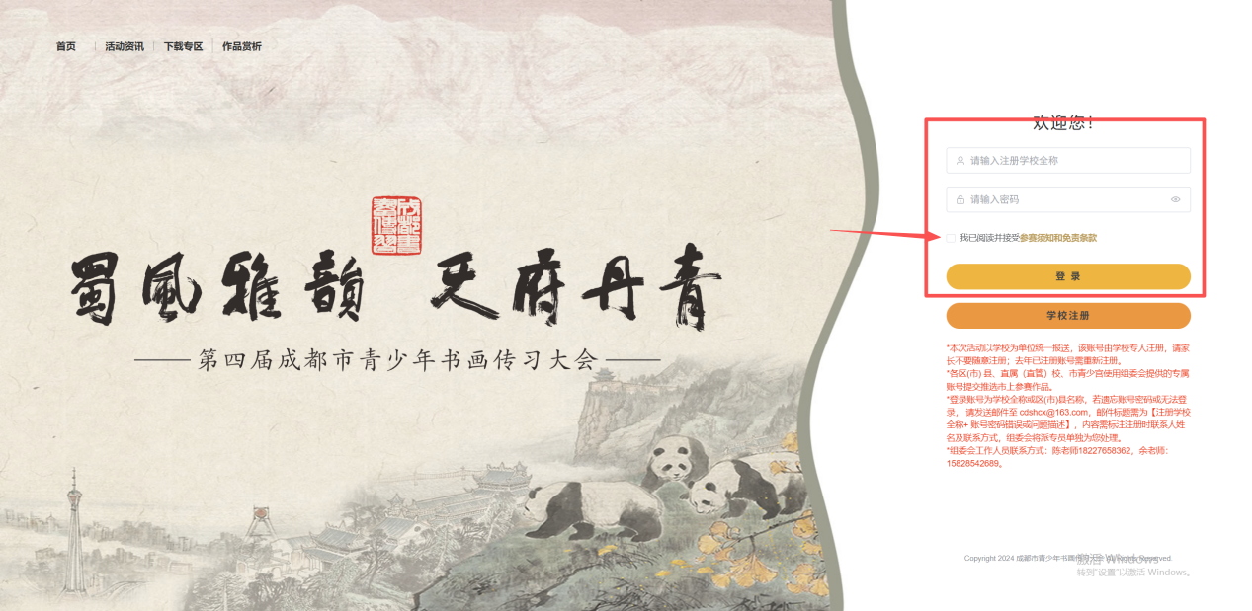

Step1-4 登录账号为区（市）县名称，若遗忘账号密码，请发送邮件至cdshcx@163.com，邮件标题需为【区（市）县名称+账号密码】，内容需标注联系人姓名及联系方式，组委会将派专员单独为您处理。

Step1-5 登录账号后，需先审核通过本区域学校上传的《报名表扫描件》
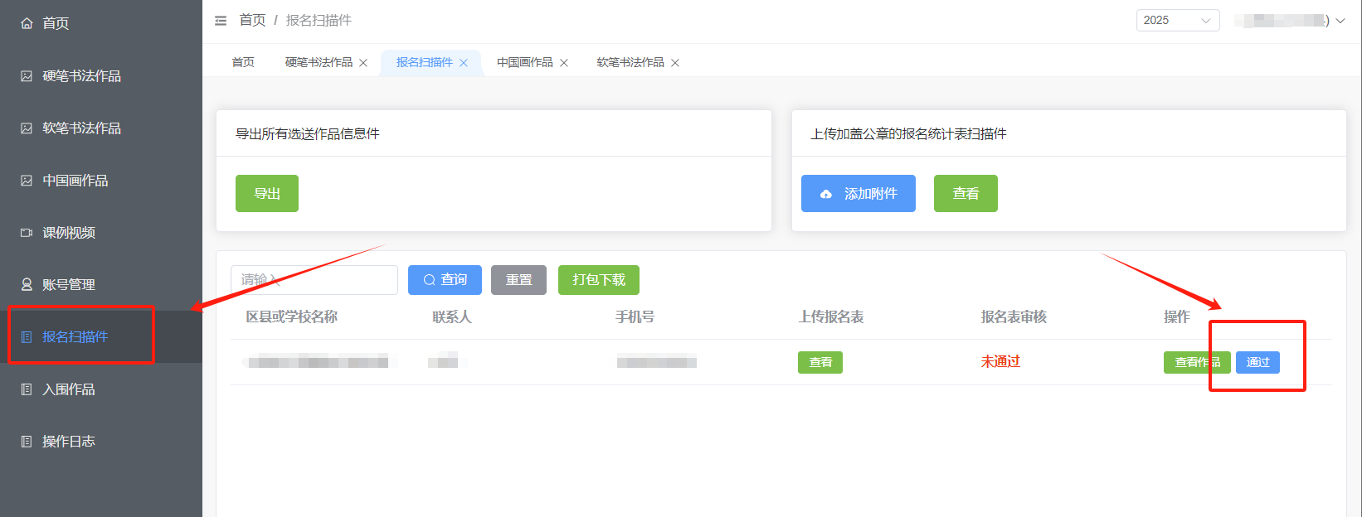
如学校作品信息有更新或更正，可选择“撤销”操作，并再次点击“通过”更新学校上传的最新《报名表扫描件》数据。
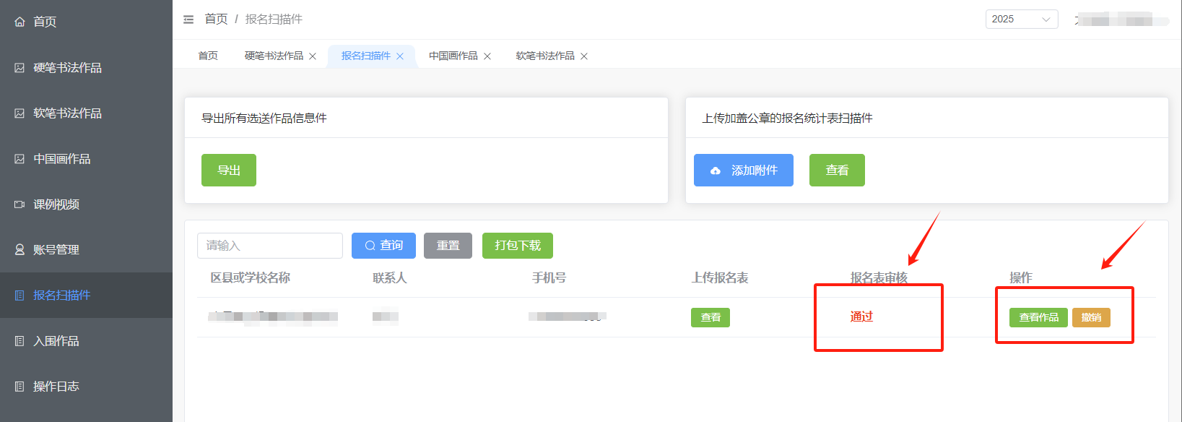

步骤 2：区（市）县作品初评
Step2-1 在系统“首页”查看所在区（市）县书画传习大赛、课例推选活动及传习工坊推选活动选送至全市评选活动的参赛名额。
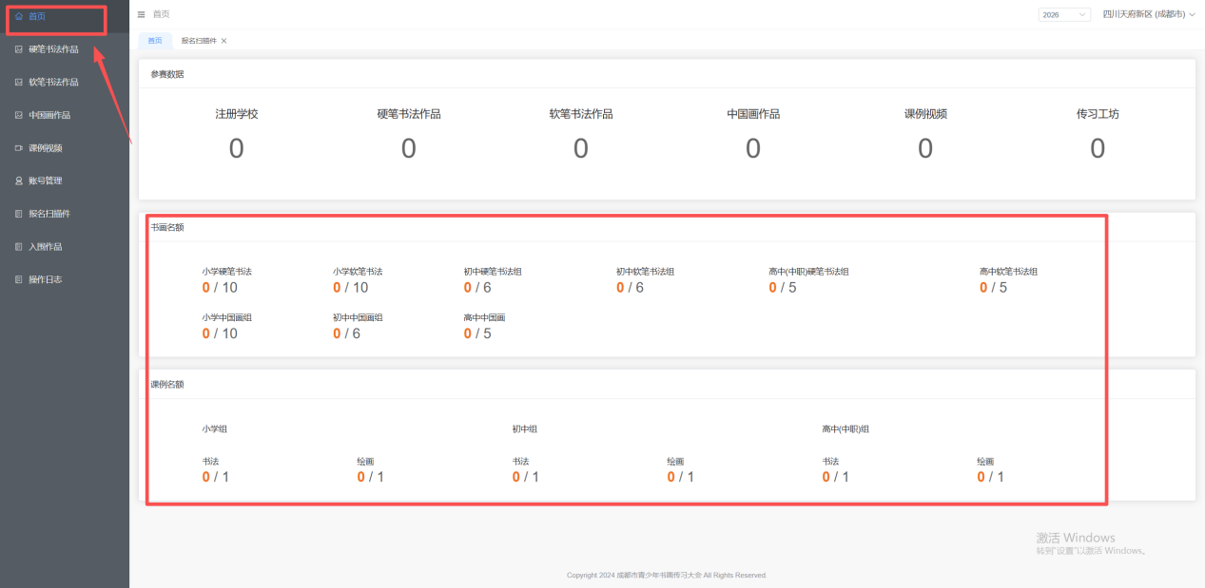

Step2-2 在左侧硬笔书法作品、软笔书法作品、中国画作品、课例视频、传习工坊栏目可点击查看所在辖区内各学校报送的参赛作品信息，各区（市）县组织线下初赛选拔赛。
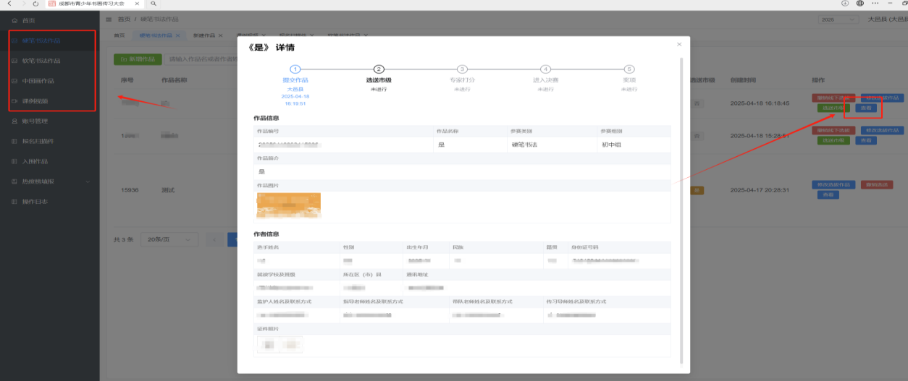

步骤 3：选送市级参赛作品
Step3-1 根据线下初赛选拔赛结果，在各栏目作品列表点击“选拔作品照片”，填写作品对应信息并点击“添加附件”上传选拔赛作品照片并保存。
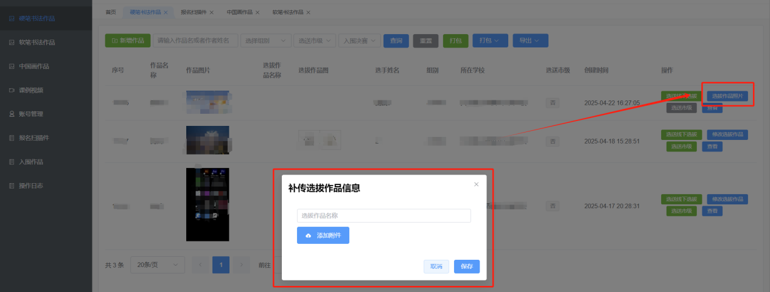
上传选拔作品信息后，点击“选送市级”按钮设置推选市上参赛作品。
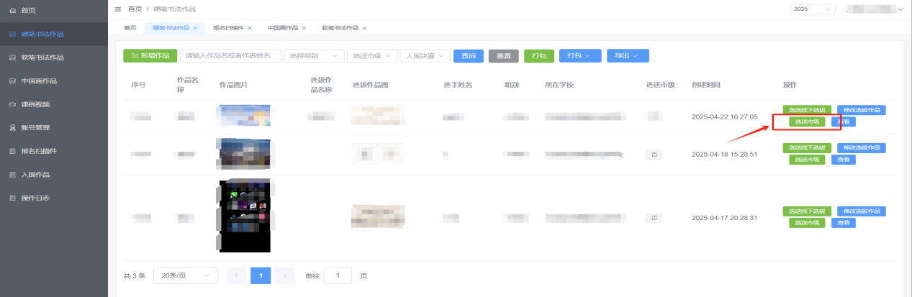
Step3-2 如在提交后发现推送市上参赛作品有误的，在作品列表点击“撤销选送”。
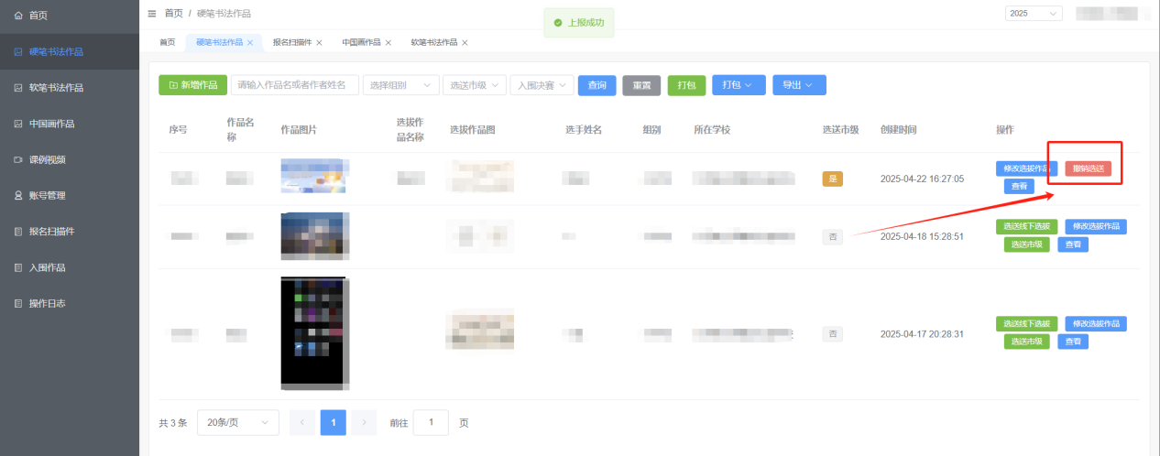

步骤 4：确认完成各类别选送作品
Step4-1 作品选送设置完成后可通过硬笔书法作品、软笔书法作品、中国画作品、课例视频、传习工坊栏目点击“选送市级”筛选查看。
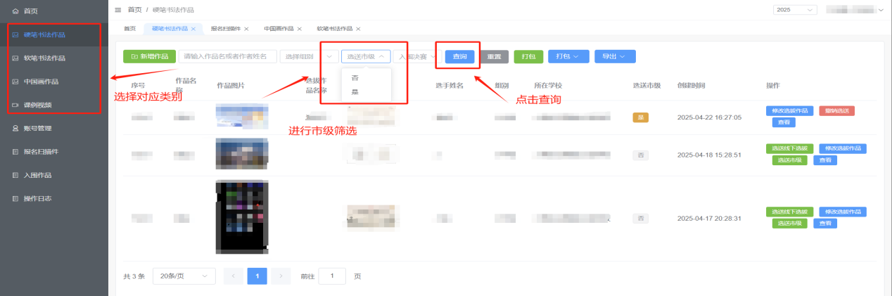在报名扫描件中导出选送市级报名统计表。
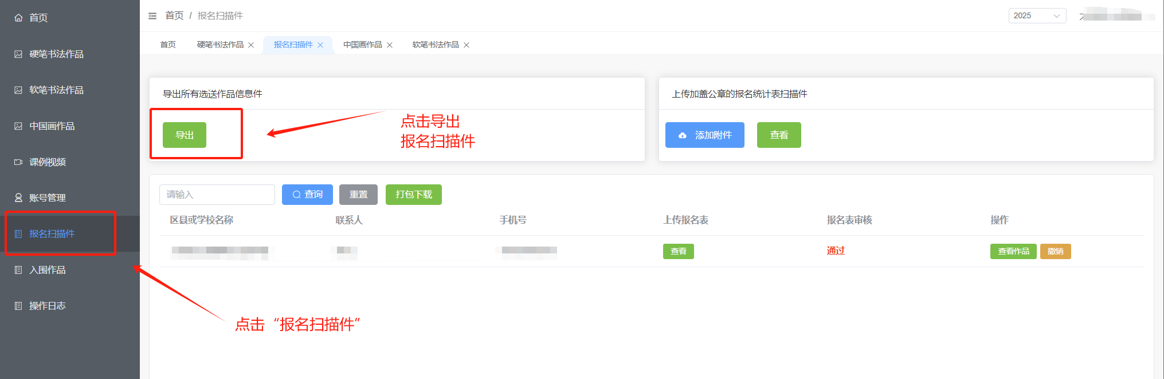
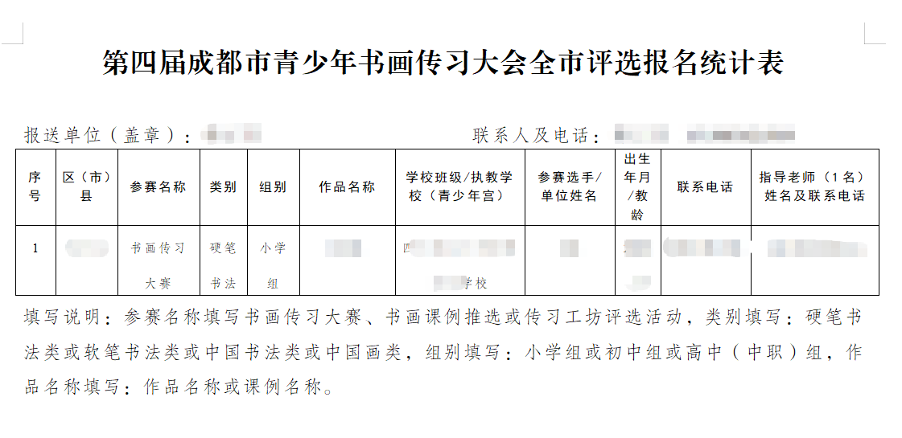
Step4-2 校对信息并加盖区（市）县宣传、教育部门公章后，扫描盖章版本的pdf文件，点击“添加附件”回传报名统计表，即报名完成。
